Педагогикалық қызметкерлер мен қызметкерлердің тізімі Ақмола облысы білім басқармасының Көкшетау қаласы бойынша білім бөлімінің Көкшетау қаласының № 7 жалпы білім беретін мектебі " КММ.

Список педагогических работников и сотрудников
КГУ «Общеобразовательная школа № 7 города Кокшетау отдела образования по городу Кокшетау управления образования Акмолинской области.

№ | Ф. И. О. | Наименование организации, должность | Фото 3*4 | Нагрузка и расписание | № приказа и дата назначения | Какую категорию имеет, приказ дата присвоения, наличие сертификатов | Сведения о перевдвижении по образовательным учреждениям (приказ об увольнении№, дата, куда был трудоустроен)
1 | Алибекова Айсауле Оразбаевна  Директор школы | КГУ «Общеобразовательная школа № 7» города Кокшетау отдела образования по городу Кокшетау управления образования Акмолинской области |  |  | Приказ№ 17 от 01.09.2022 | «Педагог-эксперт»  Приказ № 332 от 31.12.2021г
  Д/н | Время
  Понед-к | 08-00 | 18-30
  Вторник | 08-00 | 18-30
  среда | 08-00 | 18-30
  Четверг | 08-00 | 18-30
  Пятница | 08-00 | 18-30
2 | Абильгазин Азамат Мекебаевич  Учитель физической культуры | КГУ «Общеобразовательная школа № 7» города Кокшетау отдела образования по городу Кокшетау управления образования Акмолинской области | 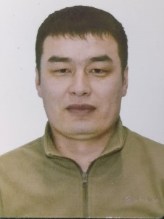 |  | Приказ № 21 от 31.08.2011 г. | «Педагог-эксперт по физической культуре»  Приказ №421 от 27.09.2024
  Д/н | Время
   | 1смена | 2 смена
  Понед-к | 10.40-11.25 | 14.50-15.35
   |  | 15.50-16.35
  Вторник | 08.50-09.35 | 14.00-14.45
   | 09.50-10.30 | 14.50-15.35
   | 10.40-11.25 | 15.50-16.35
   | 11.40-12.25
  среда |  | 14.50-15.35
   |  | 15.50-16.35
  Четверг | 08.50-09.35 | 14.50-15.35
   | 09.50-10.35 | 15.50-16.35
   | 10.40-11.25 | 16.50-17.35
   | 11.40-12.25
  Пятница | 10.40-11.25 | 15.50-16.35
   |  | 16.50-17.35
3 | Абилькасимова Ажар Жабаговна  Заместитель директора по ВР | КГУ «Общеобразовательная школа № 7» города Кокшетау отдела образования по городу Кокшетау управления образования Акмолинской области |  |  | Приказ № 52/1 от 05.09.2017г. | «Заместитель директора второй категории»  Приказ № 424 от 27.09.2024г.
  Д/н | Время
  Понед-к | 09-00 | 18-30
  Вторник | 09-00 | 18-30
  среда | 09-00 | 18-30
  Четверг | 09-00 | 18-30
  Пятница | 09-00 | 18-30
4. | Авсалам Әбілғазы  Учитель физической куьтуры | КГУ «Общеобразовательная школа № 7» города Кокшетау отдела образования по городу Кокшетау управления образования Акмолинской области | 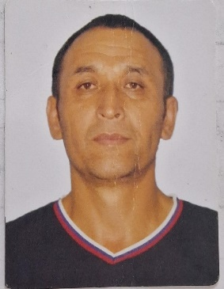 |  | Приказ № 129 от 22.09.2015г.. | «Педагог-исследователь»  Приказ № 79 от 21.10.2024г
  Д/н | Время
   | 1смена | 2 смена
  Понед-к | 11.40-12.25
   | 12.30-13.15
   | 13.20-14.05
  Вторник | 13.20-14.05 | 16.50-17.35
   |  | 17.40-18.25
   |  | 18.30-19.15
  среда | 08.50-09.35 | 17.40-18.25
   | 09.50-10.35
   | 11.40-12.25
   | 12.30-13.15
  Четверг |  | 17.40-18.25
   |  | 18.30-19.15
  Пятница | 9.50-10.35 | 14.00-14.45
   | 10.40-12.25 | 17.40-18.25
   | 11.40-12.25 | 18.30-19.15
   | 12.30-13.15
5 | Актаева Лейли Кайрхановна  Учитель начальной школы | КГУ «Общеобразовательная школа № 7» города Кокшетау отдела образования по городу Кокшетау управления образования Акмолинской области |  |  | Приказ №30 от 01.09.2011г. | «Педагог-эксперт»  Приказ № 98 от 30.06.2023
  Д/н | Время
   | 1смена | 2 смена
  Понед-к |  | 14.00-14.45
   |  | 14.50-15.35
   |  | 16.50-17.35
  Вторник |  | 14.50-15.35
   |  | 16.50-17.35
   |  | 17.40-18.25
  среда |  | 14.00-14.45
   |  | 14.50-15.35
   |  | 15.50-16.35
   |  | 16.50-17.35
   |  | 17.40-18.25
  четверг |  | 14.00-14.45
   |  | 15.50-16.35
   |  | 17.40-18.25
  пятница |  | 13.00-13.45
   |  | 14.00-14.45
   |  | 16.50-17.35
6. | Алиева Индира Сериковна  Социальный педагог | КГУ «Общеобразовательная школа № 7» города Кокшетау отдела образования по городу Кокшетау управления образования Акмолинской области |  |  | Приказ № 07 от 02.04.2021 | «Педагог»  Приказ № 139 от 02.09.2025г.
  Д/н | Время
  Понед-к | 09-00 | 18-00
  Вторник | 09-00 | 18-00
  среда | 09-00 | 18-00
  Четверг | 09-00 | 18-00
  Пятница | 09-00 | 18-00
7 | Алдабергенова Сауле Жунусовна  Учитель математики | КГУ «Общеобразовательная школа № 7» города Кокшетау отдела образования по городу Кокшетау управления образования Акмолинской области | 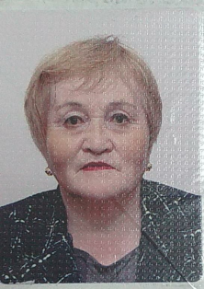 |  | Приказ № 51 от 01.09.2023 | Не имеет
  Дни недели | Время
   | 1смена | 2 смена
  Пон-к | 8:50-9:35
   | 9:50-10:35
   | 10:40-11:25
   | 11:40-12:25
   | 12:30-13:15
  Вторник | 8:50-9:35
   | 9:50-10:35
   | 11:40-12:25
   | 12:30-13:15
  Среда | 8:50-9:35
   | 9:50-10:35
   | 10:40-11:25
   | 11:40-12:25
   | 12:30-13:15
  Четверг | 8:50-9:35
   | 10:40-11:25
   | 11:40-12:25
   | 12:30-13:15
  Пятница | 8:50-9:35
   | 10:40-11:25
   | 11:40-12:25
   | 12:30-13:15
8 | Бабылова Раушан Кабдрашидовна  Учитель художественнного труда | КГУ «Общеобразовательная школа № 7» города Кокшетау отдела образования по городу Кокшетау управления образования Акмолинской области |  |  | Приказ № 28 от 01.09.2012 | «Педагог-эксперт»  Приказ № 98 от 30.06.2023г.
  Д/н | Время
   | 1смена | 2 смена
  среда |  | 14.50-15.35
   |  | 15.50-16.35
   |  | 16.50-17.35
   |  | 17.40-18.25
   |  | 18.30-19.15
  Четверг | 12.30-13.15 | 14.50-15.35
   | 13.20-14.05 | 15.50-16.35
   |  | 16.50-17.35
   |  | 17.40-18.25
   |  | 18.30-19.15
9. | Бабылова Сауле Кайноллаевна  Заместитель директора по УР | КГУ «Общеобразовательная школа № 7» города Кокшетау отдела образования по городу Кокшетау управления образования Акмолинской области | 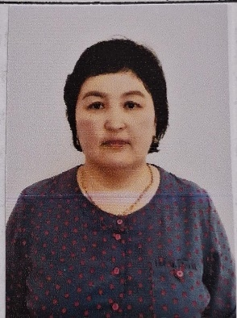 |  | Приказ №29 от 01.09.2011г. | «Заместитель руководителя второй категории»  Приказ № 424  от 27.09.2024г.  «Педагог-эксперт»  Приказ № 421 от 27.09.2024г.
  Д/н | Время
  Понед-к | 08-00 | 18-00
  Вторник | 08-00 | 18-35
  среда | 08-00 | 18-00
  Четверг | 08-00 | 18-35
  Пятница | 08-00 | 18-00
10. | Береговцова Светлана Петровна  Учитель географии | КГУ «Общеобразовательная школа № 7» города Кокшетау отдела образования по городу Кокшетау управления образования Акмолинской области |  |  | Приказ №79 от 21.07.2002г. | Не имеет
  Д/н | Время
   | 1смена | 2 смена
  Вторник | 8.00-8.45
   | 8.50-9.35
   | 9.50-10.35
   | 11.40-12.25
   | 12.30-13.15
  Четверг | 8.00-8.45
   | 9.50-10.35
   | 10.40-11.25
   | 12.30-13.15
  Пятница | 13.20-14.05 | 18.30-19.15
11 | Батал Даяна  Ануарбекқызы  Учительм начальных классов | КГУ «Общеобразовательная школа № 7» города Кокшетау отдела образования по городу Кокшетау управления образования Акмолинской области |  |  | Приказ 43 от 02.09.2025 | «Педагог-модератор»  Приказ №50 от 21 август 2025г.
  Д/н | Время
   | 1смена | 2 смена
  Понед-к |  | 14:00-14:45
   |  | 15:50-16:35
   |  | 17:40-18:25
  Вторник |  | 14.00-14:45
   |  | 14:50-15:35
   |  | 18,30-19:15
  среда |  | 13:10-13:55
   |  | 14:00-14:45
   |  | 14:50-15:35
   |  | 17:40-18.25
  Четверг |  | 14:00-14:45
   |  | 15:50-16:35
   |  | 16:50-17:35
   |  | 17:40-18:25
  Пятница |  | 14:00-14:55
   |  | 14:50-15:35
   |  | 16:50-17:35
12 | Виноградова Оксана Александровна  Учитель русского языка и литературы | КГУ «Общеобразовательная школа № 7» города Кокшетау отдела образования по городу Кокшетау управления образования Акмолинской области | 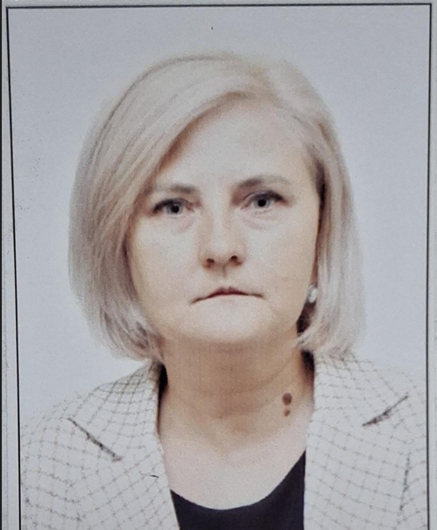 |  | Приказ 57 от 02.09.2024г. | «Педагог-модератор по должности русского языка и литературы»  Приказ №72 от 02.09.2024г.
  Д/н | Время
   | 1смена | 2 смена
  Понед-к | 13.20-14.05
   |  | 14.00-14.45
   |  | 14.50-15.35
   |  | 15.50-16.35
   |  | 16.50-17.35
   |  | 18.30-19.15
  Вторник | 8.00-8.45 | 14.00-14.45
   | 10.40-11.25 | 16.50-17.35
   | 11.40-12.25 | 18.30-19.15
   | 13.20-14.05
  среда |  | 14.50-15.35
   |  | 15.50-16.35
   |  | 16.50-17.35
   |  | 18.30-19.15
  Четверг |  | 14.50-15.35
  Пятница | 8.50-9.35 | 15.50-16.35
   | 10.40-11.25 | 18.30-19.15
   | 11.40-12.25
13 | Далешова Нурикамал Кабдрашитовна  Учитель математики | КГУ «Общеобразовательная школа № 7» города Кокшетау отдела образования по городу Кокшетау управления образования Акмолинской области |  |  | Приказ № 54 от 02.09.2025г. | Не имеет
  Д/н | Время
   | 1смена | 2 смена
  Понед-к |  | 14:50-15:35
   |  | 15:50-16:35
   |  | 16-50-17:35
   |  | 17:40-18:25
  Вторник |  | 14:00-14:45
   |  | 15:50-16:35
   |  | 16:50-17:35
  среда |  | 14:00-14:45
   |  | 15:50-16:35
  Четверг | 10:35-11:20 вариатив | 14:00-14:45
   |  | 15:50-16:35
  Пятница |  | 14:50-15:34
   |  | 15:50-16:35
   |  | 17:40-18:25
14. | Жаканова Сауле Казикаримовна  Учитель казахского языка и литературы | КГУ «Общеобразовательная школа № 7» города Кокшетау отдела образования по городу Кокшетау управления образования Акмолинской области |  |  | Приказ №03-01-29 от 02.02.1999г. | «Педагог-исследователь»  Приказ № 79 от 21.10.2024г.
  Д/н | Время
   | 1смена | 2 смена
  Понед-к | 09-50 – 10-35 | 14-00 – 14-45
   | 10-40 – 11-25 | 14-50 – 15-35
   | 11-40 – 12-25 | 15-50 – 16-35
   |  | 16-50 – 17-35
   |  | 17-40 -18-25
   |  | 18-30 – 19-15
  среда | 08-00 – 08-45 | 14-00 – 14-45
   | 08-50 – 09-35
   | 09-50 – 10-35 | 15-50 – 16-35
   | 10-40 – 11-25
   | 12-30 – 13-15
  Четверг |  | 14-50 – 15-35
   |  | 15-50 – 16-35
   |  | 16-50 – 17-35
   |  | 17-40 – 18-25
  Пятница | 09-50 – 10-35 | 14-00 – 14-45
   |  | 14-50 – 15-35
   | 11-40 – 12-25
   | 12-30 – 13-15 | 16-50 – 17-35
15. | Жакимова Самал Олжабаевна  Учитель английского языка | КГУ «Общеобразовательная школа № 7» города Кокшетау отдела образования по городу Кокшетау управления образования Акмолинской области |  |  | Приказ №34 от 10.09.2012 | «Педагог-модератор»  Приказ № 119 от 25.08.2025г.
  Д/н | Время
   | 1смена | 2 смена
  Пон-к |  | 16.50-17.35
   |  | 17.40-18.25
  Вторник | 8.00-8.45 | 14.00-14.45
   | 8.50-9.35 | 14.50-15.35
   | 9.50-10.35 | 15.50-16.35
  среда |  | 16.50-17.35
   |  | 17.40-18.25
  среда | 8.50-9.35 | 15.50-16.35
   | 9.50-10.35 | 16.50-17.35
   | 10.40-11.25
   | 13.20-14.05
  Четверг | 8.00-8.45
   | 10.40-11.25
  Пятница | 8.00-8.45 | 14.00-14.45
   | 10.40-11.25 | 14.50-15.35
   | 11.30-12.15 | 15.50-16.35
   |  | 16.50-17.35
   |  | 17.40-18.25
16. | Жаксыбаева Салтанат Жанболатовна  Учитель начальных  классов | КГУ «Общеобразовательная школа № 7» города Кокшетау отдела образования по городу Кокшетау управления образования Акмолинской области | 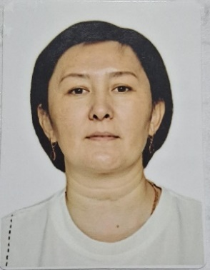 |  | Приказ №42 от 02.09.2025 | «Педагог-модератор»  Приказ № 24 от 15 июня 2021 г.
  Д/н | Время
   | 1смена | 2 смена
  Понед-к | 08.50-09.35
   | 09.50-10.35
   | 10.40-11.25
  Вторник | 08.00-08.45
   | 08.50-09.35
   | 09.50-10.35
  среда | 08.00-08.45
   | 08.50-09.35
   | 09.50-10.35
   | 10.40-11.25
  Четверг | 08.00-08.45
   | 08.50-09.35
  Пятница | 08.00-08.45
   | 08.50-09.35
   | 09.50-10.35
   | 10.40-11.25
17 | Жахина Диляра Женисовна  Учитель русского языка и литературы | КГУ «Общеобразовательная школа № 7» города Кокшетау отдела образования по городу Кокшетау управления образования Акмолинской области |  |  | Приказ №63 от 02.09.2024 | «Педагог»  Приказ № 139 от 02.09.2025г.
  Д/н | Время
   | 1смена | 2 смена
  Понед-к |  | 17:40-18:25
  Вторник | 10:40-11:25 | 18:30-19:15
   | 11:40-12:25
  среда |  | 16:50-17:35
   |  | 17:40-18:25
  Четверг | 9:50-10:35 | 14:50-15:35
   | 11:40-12:25 | 16:50-17:35
   |  | 17:40-18:25
   |  | 18:30-19:15
  Пятница | 8:50-9:35 | 14:50-15:35  15:50-16:35
  Пятница | 8:50-9:35 | 16:50-17:35  17:40-18:25  18:30-19:15
18. | Зулкишева Коркемгул Оразбаевна  Учитель английского языка | КГУ «Общеобразовательная школа № 7» города Кокшетау отдела образования по городу Кокшетау управления образования Акмолинской области | 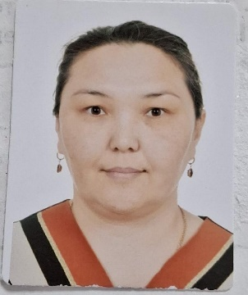 |  | Приказ № 31 от 31.08.2019 | «Педагог-эксперт»  Приказ № 379 от 11.08.2025г.
  Д/н | Время
   | 1 смена | 2 смена
  Пон-к | 08.50-09.35
   | 09.50-10.35
   | 11.40-12.25
  Вторник | 08.50-09.35 | 14.00-14.45
   | 10.40-11.25 | 14.50-15.35
   | 11.40-12.25 | 15.50-16.35
   | 12.30-13.15
  Среда | 08.50-09.35 | 14.00-14.45
   | 09.50-10.35 | 14.50-15.35
   | 10.40-11.25
   | 11.40-12.25
   | 12.30-13.15
  Четверг | 08.50-09.35 | 14.00-14.45
   | 09.50-10.35 | 14.50-15.35
   | 10.40-11.25 | 15.50-16.35
  Пятница | 09.50-10.35
   | 10.40-11.25
19 | Есенбеков Нурлан Амангельдинович  Учитель художественного труда | КГУ «Общеобразовательная школа № 7» города Кокшетау отдела образования по городу Кокшетау управления образования Акмолинской области | 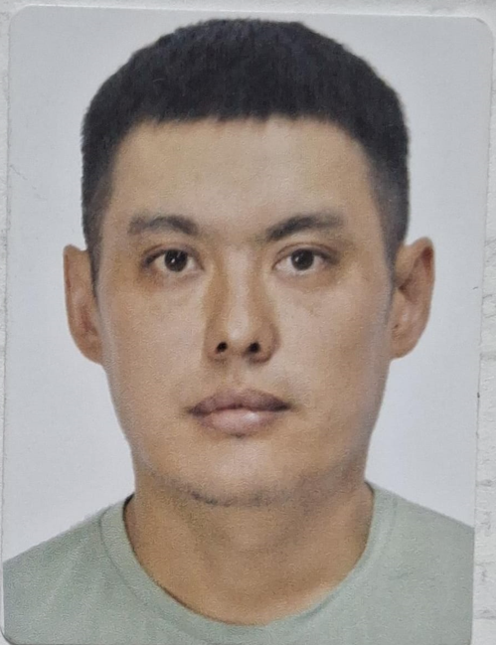 |  | Приказ№ 49 от 31.08.2023 | «Педагог-эксперт»  Приказ №421 от 27.09.2024г.
  Д/н | Время
   | 1смена | 2 смена
  среда | 12:30-13:15 | 14:50-15:35
   | 13:20-14:05 | 15:50-16:35
   |  | 16:50-17:35
   |  | 17:40-18.25
   |  | 18:30-19:15
  Четверг | 12:30-13:15 | 14:50-15:35
   | 13:20-14:05 | 15:50-16:35
   |  | 16:50-17:35
   |  | 17:40-18.25
   |  | 18:30-19:15
20 | Кожанов Мирас Канатович  Педагог-профориентатор  Учитель истории | КГУ «Общеобразовательная школа № 7» города Кокшетау отдела образования по городу Кокшетау управления образования Акмолинской области |  |  | Приказ №10 от 06.02.2025г. | «Педагог»  Приказ № 139 от 02.09.2025г.
  Д/н | Время
  Понед-к | 10.40-11.25 | 18.30-19.15
   | 11.00-14.45
   | 14.00-14.45
  Вторник | 10.40-11.25 | 15.30-16.10
   | 13.20-14.00 | 16.20-17.00
  Четверг |  | 17.40-18.25
  Пятница |  | 15.50-16.35
21 | Кабдеш Самат  Педагог-психолог | КГУ «Общеобразовательная школа № 7» города Кокшетау отдела образования по городу Кокшетау управления образования Акмолинской области |  |  | Приказ №07 от 20.07.2025г | «Педагог»  Приказ № 139 от 02.09.2025г.
  Д/н | Время
  Понед-к | 09-00 | 18-00
  Вторник | 09-00 | 18-00
  среда | 09-00 | 18-00
  Четверг | 09-00 | 18-00
  Пятница | 09-00 | 18-00
22. | Кабзульдинова Лязат Елеуна  Учитель истории | КГУ «Общеобразовательная школа № 7» города Кокшетау отдела образования по городу Кокшетау управления образования Акмолинской области | 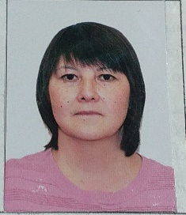 |  | Приказ № 19 от 01.09.2008 | «Педагог-эксперт»  Приказ № 421 от 27.09.2024
  Д/н | Время
   | 1смена | 2 смена
  Понед-к | 09.50 – 10.35 | 14.00- 14.45
   | 10.40 – 11.25 | 15.50 – 16.35
   | 12.30 – 13.15
  Вторник | 09.50 – 10.35 | 15.50 – 16.35
   | 10.40 – 11.25 | 16.50 – 17.35
   | 12.30 – 13.15 | 18.30 – 19.15
   | 13.20 – 14.05
  среда | 09.50 – 10.35
   | 11.40 – 12.25
   | 13.20 – 14.05
  Четверг | 08.50 – 09.35. | 18.30 – 19.15
   | 09.50 – 10.
   | 11.40 – 12.25
   | 13.20 – 14.05
  Пятница | 09.50 – 10.35 | 14.00 – 14.45
   | 11.40 – 12.25 | 17.40 – 18.25
23. | Какимова Айымгул Халиоллиновна  Учитель начальных классов | КГУ «Общеобразовательная школа № 7» города Кокшетау отдела образования по городу Кокшетау управления образования Акмолинской области |  |  | Приказ №32 от 17.09.2007 | «Педагог-эксперт»  Приказ №98  от 30.06.2023
  Д/н | Время
   | 1смена | 2 смена
  Понед-к |  | 14:50-15:35
   |  | 15:50-16:35
   |  | 17:40-18:25
  Вторник |  | 14:00-14:45
   |  | 15:50-16:35
   |  | 17:40-18:25
  среда |  | 14:00-14:45
   |  | 16:50-17:35
   |  | 17:40-18:25
  Четверг |  | 14:00-14:45
   |  | 14:50-15:35
   |  | 16:50-17:35
   |  | 17:40-18:25
  Пятница |  | 13:10-13:55
   |  | 15:50-16:35
   |  | 16:50-17:35
24 | Клют Жулдызай Куандыковна  Заместитель директора по ХЧ | КГУ «Общеобразовательная школа № 7» города Кокшетау отдела образования по городу Кокшетау управления образования Акмолинской области | 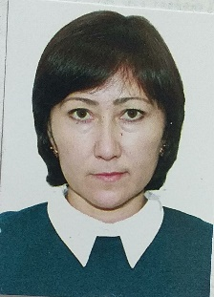 |  | Приказ №53 от 24.09.2020г.
  Д/н | Время
  Понед-к | 09-00 | 18-00
  Вторник | 09-00 | 18-00
  среда | 09-00 | 18-00
  Четверг | 09-00 | 18-00
  Пятница | 09-00 | 18-00
  Суббота | 09-00 | 13-00
25 | Құрманғазы Еркебұлан  Учитель информатики по  cовместительству | КГУ «Общеобразовательная школа № 7» города Кокшетау отдела образования по городу Кокшетау управления образования Акмолинской области |  |  | Приказ №49 02.09.2025г | «Педагог-эксперт»  Приказ № 421 от 27.09.2024г.
  Д/н | Время
   | 1смена | 2 смена
  Пон-к |  | 14:50-15:35
   |  | 15:50-16:35
   |  | 16:50-17:35
   |  | 17:40-18:25
   |  | 18:30-19:15
  Пятница |  | 14:50-15:35
   |  | 15:50-16:35
   |  | 16:50-17:35
   |  | 17:40-18:25
   |  | 18:30-19:15
26 | Кенжебаева Меруерт Мерекеқызы  Учитель химии и биологии | КГУ «Общеобразовательная школа № 7» города Кокшетау отдела образования по городу Кокшетау управления образования Акмолинской области |  |  | Приказ№ 44 от 02.09.2025 | «Педагог-стажер»  Приказ № 139 от 02.09.2025г.
  Д/н | Время
   | 1смена | 2 смена
  Понед-к | 9:50-10:35
   | 11:40-12:25
   | 13:20-14:45
  Вторник | 9:50-10:35 | 14:00-14:45
   | 11:40-12:25 | 14:50-15:35
   | 12:30-13:15
  среда | 8:00-8:45 | 14:00-14:45
   | 9:50-10:35
   | 11:40-12:25
   | 13:10-13:55
  Четверг | 10:40-11:25 | 14:00-14:45
   | 11:40-12:25 | 14:50-15:35
   | 12:30-13:15 | 15:50-16:35
27 | Қабат Сағидолла  Учитель географии по совместительству | КГУ «Общеобразовательная школа № 7» города Кокшетау отдела образования по городу Кокшетау управления образования Акмолинской области |  |  | Приказ №54 от 02.09.2025г. | «Педагог-модератор»  Приказ № 434 от 27.12.2019г
  Д/н | Время
   | 1смена | 2 смена
  Понед-к
   | 09.50-10.35 | 14.50-15.35
   | 10.50-11.35
   | 11.40-12.25
   | 12.30-13.15
  четверг | 09.50-10.35
   | 10.50-11.35
   | 11.40-12.25
   | 12.30-13.15
   | 13.20-14.05
28. | Матюшева Гулжанар Кенжеболатовна  Старшая вожатая | КГУ «Общеобразовательная школа № 7» города Кокшетау отдела образования по городу Кокшетау управления образования Акмолинской области |  |  | Приказ № 8 от 07.03.2017г | «Педагог-модератор»  Приказ № 183 от 02.09.2024г
  Д/н | Время
  Понед-к | 09-00 | 18-00
  Вторник | 09-00 | 18-00
  среда | 09-00 | 18-00
  Четверг | 09-00 | 18-00
  Пятница | 09-00 | 18-00
29 | Кусаинов Сагдат Арынович  Учитель физики по совместительству | КГУ «Общеобразовательная школа № 7» города Кокшетау отдела образования по городу Кокшетау управления образования Акмолинской области | 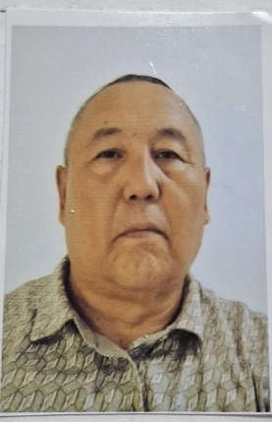 |  | Приказ № 55 от 09.09.2025г. | «Педагог-эксперт»  Приказ №51 от 13 июня 2022 г.
  Д/н | Время
   | 1смена | 2 смена
  Четверг | 9.50-10.35
   | 10.40-11.25
   | 11.40-12.25
   | 12.30-13.15
  Пятница | 10.40-11.25 | 14.00-14.45
   | 11.40-12.25 | 14.50-15.30
   | 12.30-13.15
30 | Молдабаева Жайнагуль Жумабаевна  Учитель казахского языка и литературы | КГУ «Общеобразовательная школа № 7» города Кокшетау отдела образования по городу Кокшетау управления образования Акмолинской области | 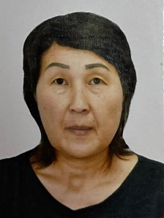 |  | Приказ №31 от 21.03.2006г | «Педагог-исследователь»  Приказ № 68 от 25.07.2025г.
  Д/н | Время
   | 1смена | 2 смена
  Понед-к |  | 14:50-15.35
   |  | 15.50-16.35
   |  | 16.50-17.35
  Вторник | 08.00-08.45 | 14:50-15.35
   | 08.50-09.35 | 15.50-16.35
   | 11.40-12.25
  среда |  | 14.00-14.45
   |  | 14:50-15.35
   |  | 15.50-16.35
  Четверг | 08.00-08.45 | 14.00-14.45
   | 09.50-10.35 | 15.50-16.35
   | 10.40-11.25
   | 11.40-12.25
   | 12.30-13.15
  Пятница | 08.50-09.35 | 14.00-14.45
   |  | 14:50-15.35
31 | Маханов Сагындык Каирбекович  Учитель НВТП | КГУ «Общеобразовательная школа № 7» города Кокшетау отдела образования по городу Кокшетау управления образования Акмолинской области | 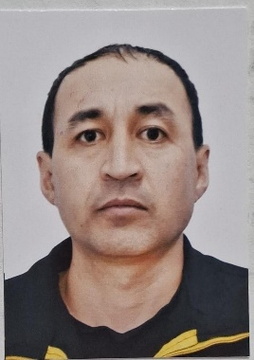 |  | Приказ №13 от 17.02.2025г. | «Педагог»  Приказ № 139 от 02.09.2025г
  Д/н | Время
   | 1смена | 2 смена
  Вторник | 11.40-12.25
   | 13.20-14.05
  среда | 11.40-12.25
  Четверг | 13.20-14.05
32. | Нурсеитова Раушан Даурембекқызы  Учитель начальных классов | КГУ «Общеобразовательная школа № 7» города Кокшетау отдела образования по городу Кокшетау управления образования Акмолинской области |  |  | Приказ№ 47 от 03.10.2022 | «Педагог»  Приказ №27-1 от 10.02.2023
  Д/н | Время
   | 1смена | 2 смена
  Понед-к | 08:50-09:35
   | 09:50-10:35
  Вторник | 08:00-08:45
   | 09:50-10:35
   | 10:40-11:25
   | 12:30-13:15
  Среда | 08:00-08:45
   | 08:50-09:35
   | 09:50-10:35
   | 11:40-12:25
  Четверг | 08:00-08:45
   | 11:40-12:25
   | 12:30-13:15
  Пятница | 08:00-08:45
   | 08:50-09:35
   | 09:50-10:35
   | 11:40-12:25
33 | Рахимжанова Ботакоз Шаймерденовна  Учитель русского языка и литературы по совместительству | КГУ «Общеобразовательная школа № 7» города Кокшетау отдела образования по городу Кокшетау управления образования Акмолинской области |  |  | Приказ №50 от 02.09.2025г. | «Педагог-исследователь»  Приказ №79 от 21 октября 2024г.
  Д/н | Время
   | 1смена | 2 смена
  Понед-к | 8:50 – 9:35
   | 9:50 – 10:35
   | 10:40 – 11:25
  среда | 8:00 – 8:45
   | 8:50 – 9:35
   | 9:50 – 10:35
  Пятница | 8:50 – 9:35
   | 9:50 – 10:35
34 | Сердалина Мансия Зарлыковна  Учитель математики | КГУ «Общеобразовательная школа № 7» города Кокшетау отдела образования по городу Кокшетау управления образования Акмолинской области | 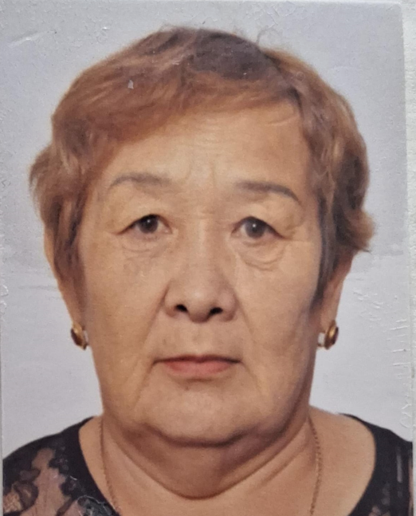 |  | Приказ№ 53 от 02.09.2024г | Не имеет
  Д/н | Время
   | 1смена | 2 смена
  Понед-к | 8:50-09:35
   | 09:50-10:35
   | 10:40-11:25
   | 11:40-12:25
   | 12:30-13:15
  вторник | 08:00-08:45
   | 08-50-09:35
   | 09:50-10:35
   | 10:40-11:25
   | 12:40-13:15
  среда | 08:00-08:45
   | 09:50-10:35
   | 10:40-11:25
   | 11:40-12:25
  четверг | 08:00-08:45
   | 08:50-09:35
   | 09:50-10:35
   | 11:40-12:25
  пятница | 08:00-08:45
   | 08:50-09:35
   | 09:50-10:35
   | 10:40-11:25
   | 12:30-13:15
35 | Сұлтан Нариман Нұржанұлы  Учитель музыки по совместительству | КГУ «Общеобразовательная школа № 7» города Кокшетау отдела образования по городу Кокшетау управления образования Акмолинской области |  |  | Приказ№47 от 02.09.2025г. | «Педагог-модератор»  Приказ № 168  от 30.12.2021г
  Д/н | Время
   | 1смена | 2 смена
  Вторник |  | 15.50 -16.35
   |  | 16.50-17.35
   |  | 17.40-18.25
   |  | 18.30-19.15
  среда | 10.40-11.25 | 16.50-17.35
   |  | 18.30-19.15
  Четверг | 09.50-10.35 | 16.50-17.35
   | 10.40-11.25 | 18.30-19.15
  Пятница
36 | Сапанова Камар Койшыгариновна  Учитель предшколы | КГУ «Общеобразовательная школа № 7» города Кокшетау отдела образования по городу Кокшетау управления образования Акмолинской области | 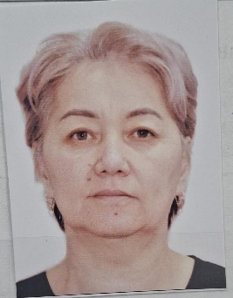 |  | Приказ №01 от 05.01.2025г. | «Педагог-модератор»  Приказ №38 от 29.08.2024 г.
  Д/н | Время
   | 1смена | 2 смена
  Понед-к |  | 14.00-14.25
   |  | 14.35-15.00
   |  | 15.10-15.35
   |  | 15.45-16.10
  Вторник |  | 14:00-14:25
   |  | 14:35-15:00
   |  | 15.10-15.35
   |  | 15.45-16.10
  среда |  | 14:00-14:25
   |  | 14:35-15:00
   |  | 15.10-15.35
   |  | 15.45-16.10
  Четверг |  | 14:00-14:25
   |  | 14:35-15:00
   |  | 15:10-15:35
   |  | 15:45-16:10
  Пятница |  | 14:00-14:25
   |  | 14:35-15:00
   |  | 15:10-15:35
   |  | 15:45-16:10
37. | Тамаева Халима Сериковна  Учитель казахского яка и литературы | КГУ «Общеобразовательная школа № 7» города Кокшетау отдела образования по городу Кокшетау управления образования Акмолинской области | 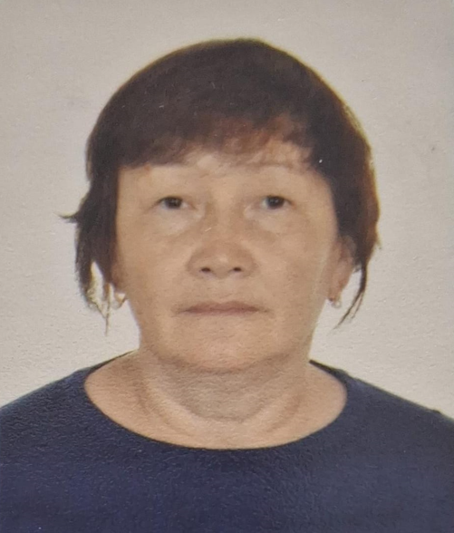 |  | Приказ № 17 от 01.09.2008 | «Педагог-эксперт»  Приказ № 62 от 10.07.2023г.
   | Время
  Пон-к | 1 смена | 2 смена
  Пон-к |  | 14:00 – 14:45
   |  | 15:50 -16:35
  Вторник | 8:50 – 9:35 | 16:50 – 17:35
  Вторник | 9:50 – 10:35 | 17:40 – 18:25
  Вторник | 10:40 – 11:25 | 18:30 – 19:15
  Среда | 8:50 - 9:35 | 14:50 – 15:35
  Среда | 10:40 – 11:25 | 17:40 – 18:25
  Среда |  | 18:30 – 19:15
  Четверг | 8:00 – 8:45 | 16:50 – 17:35
  Четверг | 8:50 – 9:35
  Четверг | 9:50 – 10:35
  Четверг | 11:40 – 12:25
  Пятница | 8:00 – 8:45 | 15:50 – 16:35
  Пятница | 9:50 – 10:35 | 16:50 – 17:35
38 | Таштемирова Олеся Александровна  Учитель биологии | КГУ «Общеобразовательная школа № 7» города Кокшетау отдела образования по городу Кокшетау управления образования Акмолинской области |  |  | Приказ№ 48 от 02.09.2025 | «Педагог-эксперт»  Приказ № 379 от 11 августа 2025г.
  Д/н | Время
   | 1смена | 2 смена
  Понед-к | 10.40 – 11.25 | 14.50 – 15.35
   | 11.40 – 12.25
   | 12.30 – 13.15
   | 13.20 – 14.05
  Вторник |  | 14.00 – 14.45
  среда | 10.40 – 11.25 | 14.00 – 14.45
   | 13.20 – 14.05 | 14.50 – 15.35
  Четверг | 10.40 – 11.25 | 14.00 – 14.45
  Пятница | 08.50 – 09.35 | 14.00 – 14.45
   | 09.50 – 10.35
   | 12.30 – 13.15
39 | Турсунова Айман  Кайроллина  Учитель математики по совместительству | КГУ «Общеобразовательная школа № 7» города Кокшетау отдела образования по городу Кокшетау управления образования Акмолинской области | 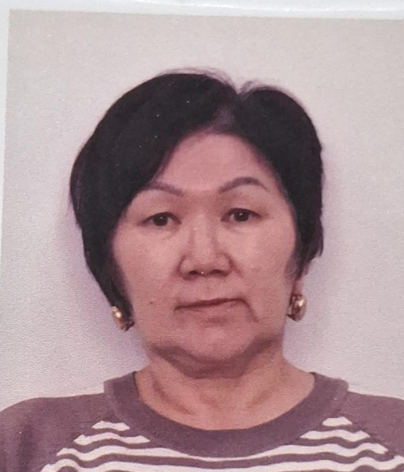 |  | Приказ №51 от 02.09.2025г. | «Педагог-исследователь»  Приказ № 150  от15.07.2019г
  Д/н | Время
   | 1смена | 2 смена
  Понед-к |  | 15:50-16:35  16:50-17:35  17:40-18:25
  Вторник |  | 14:50-15:35  15:50-16:35  16:50-17:35  17:40-18:25
  среда |  | 14:50-15:35  15:50-16:35  16:50-17:35  17:40-18:25
  Четверг |  | 14:50-15:35  15:50-16:35  16:50-17:35  17:40-18:25
40 | Тульткенова Асель Кенжебайевна  Учитель начальных классов | КГУ «Общеобразовательная школа № 7» города Кокшетау отдела образования по городу Кокшетау управления образования Акмолинской области | 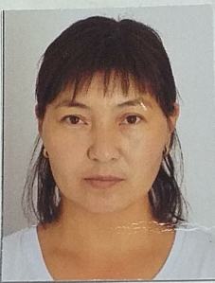 |  | Приказ № 43 от 31.08.2023 | «Педагог-модератор»  Приказ№ 405 от 17.08.202г.
  Д/н | Время
   | 1смена | 2 смена
  Пон-к | 8:00-8:45
   | 8:50-9:35
   | 9:50-10:35
   | 10:40-11:25
  Вторник | 8:00-8:45
   | 8:50-9:35
   | 10:40-11:25
  Среда | 8:00-8:45
   | 9:50-10:35
   | 10:40-11:25
   | 11:40-12:25
  Четверг | 8:00-8:45
   | 10:40-11:25
  Пятница | 8:00-8:45
   | 8:50-9:35
   | 9:50-10:35
   | 10:40-11:25
41 | Урманов Ержан Абдирашитович  Учитель физической культуры | КГУ «Общеобразовательная школа № 7» города Кокшетау отдела образования по городу Кокшетау управления образования Акмолинской области | 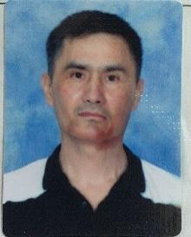 |  | Приказ № 20 от 31.08.2006 | «Педагог-исследователь»  Приказ № 79 от 21.10.2024г.
  Д/н | Время
   | 1смена | 2 смена
  Понед-к | 08.50-09.35 | 16.50-17.35
   | 09.50-10.35 | 17.40-18.25
   | 12.30-13.15 | 18.30-19.15
   | 13.20-14.05
  среда | 08.00-08.45 | 16.50-17.35
   | 11.40-12.25 | 17.40-18.25
   | 12.30-13.15 | 18.30-19.15
   | 13.20-14.05
  Четверг |  | 14.00-14.45
  Пятница | 08.00-08.45 | 14.50-15.35
   | 08.50-09.35 | 17.40-18.25
   | 12.30-13.15
   | 13.20-14.05
42. | Учкина Янина Михайловна  Учитель начальных классов | КГУ «Общеобразовательная школа № 7» города Кокшетау отдела образования по городу Кокшетау управления образования Акмолинской области | 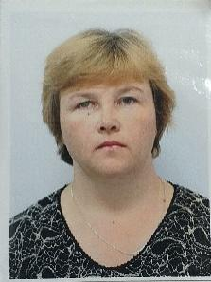 |  | Приказ №27 от 01.09.2009 | «Педагог-эксперт»  Приказ № 379 от 11.08.2025г.
  Д/н | Время
   | 1смена | 2 смена
  Понед-к |  | 14:00-14:45
   |  | 14.50-15.35
   |  | 16.50-17.35
   |  | 17.40-18.25
   |  | 18.30-19.15
  Вторник |  | 14.40-14.45
   |  | 14.50-15.35
   |  | 17.40-18.25
  среда |  | 14.00-14.45
   |  | 16.50-17.35
   |  | 17.40-18.25
   |  | 18.30-19.15
  Четверг |  | 14.00-14.45
   |  | 14.50-15.35
   |  | 17.40-18.25
  Пятница |  | 14.00-14.45
   |  | 14.50-15.35
43 | Шарипов Олжас Серикович  Учитель информатики | КГУ «Общеобразовательная школа № 7» города Кокшетау отдела образования по городу Кокшетау управления образования Акмолинской области |  |  | Приказ № 11 от 01.09.2015г. | «Педагог-модератор»  Приказ № 183 от 02.09.2024г
  Д/н | Время
   | 1смена | 2 смена
  Понед-к | 09.50-10.35
   | 10.40-11.25
   | 11.40-12.25
  Вторник | 08.00-08.45
   | 13.20-14.05
  среда | 08.00-08.45
   | 08.50-09.35
   | 09.50-10.35
   | 12.30-13.15 | 18.30-19.15
   | 13.20-14.05
  Четверг | 08.50-09.35
  Пятница | 08.00-08.45
   | 10.40-11.25
   | 11.40-12.25
44. | Шәкім Ляззат Болатқызы  Учитель истории | КГУ «Общеобразовательная школа № 7» города Кокшетау отдела образования по городу Кокшетау управления образования Акмолинской области |  |  | Приказ№ 51 от 02.09.2024 | «Педагог»  Приказ №183 от 02.09.2024г.
  Д/н | Время
   | 1смена | 2 смена
  Понед-к | 08:50 -09:35 | 14:00 - 14:45
   | 10:40 - 11:25
   | 12:30 - 13:15
  Вторник | 08:00 - 08:45 | 14:50 - 15:35
   | 09:50 - 10:35 | 15:50 - 16:35
   | 10:40 - 11:25 | 17:40 - 18:25
   | 12:30 - 13:15
   | 13:20 - 14:05
  Среда | 09:50 - 10:35
   | 10:40 - 11:25
   | 12:30 - 13:15
   | 13:20 - 14:05
  Четверг | 11:40 - 12:25 | 14:00 - 14:45
   |  | 14:50 - 15:35
   |  | 16:50 - 17:35
   |  | 17:40 - 18:25
  Пятница | 10:40 - 11:25 | 15:50 - 16:35
   | 12:30 - 13:15 | 16:50 - 17:35
45. | Шаханов Дәулет Қайратұлы  Учитель физики | КГУ «Общеобразовательная школа № 7» города Кокшетау отдела образования по городу Кокшетау управления образования Акмолинской области |  |  | Приказ №18 от 01.09.2022 | «Педагог-модератор»  Приказ № 183 от 02.09.2024г
  Д/н | Время
   | 1смена | 2 смена
  Вторник | 9:50-10:35 | 15:50-16:35
   | 10:40-11:25 | 16:50-17:35
   | 11:40-12:25 | 17:40-18:25
   | 12:30-13:15 | 18:30-19:15
   | 13:20-14:05
  Четверг | 8:00-8:45 | 15:50-16:35
   | 8:50-9:35 | 16:50-17:35
   | 9:50-10:35 | 18:30-19:15
  Пятница | 8:00-8:45
   | 8:50-9:35
   | 9:50-10:35
   | 13:20-14:05
46 | Шамкенова Асель Жуматаевна  Учитель начальных классов | КГУ «Общеобразовательная школа № 7» города Кокшетау отдела образования по городу Кокшетау управления образования Акмолинской области |  |  | Приказ №44  от 31.08.2023 | «Педагог»  Приказ № 72 от 31.08.2023г.
  Д/н | Время
   | 1смена | 2 смена
  Понед-к | 8:00-8:45
   | 8:50-9:35
   | 11:40-12:25
  Вторник | 08.00-08.45
   | 8:50-9:35
   | 10:40-11:25
   | 12:30-13:15
  среда | 08.00-08.45
   | 08.50-09.35
   | 11:40-12:25
   | 12:30-13:15
  Четверг | 08.00-08.45
   | 08.50-09.35
   | 12:30-13:15
  Пятница | 08.00-08.45
   | 08.50-09.35
   | 11:40-12:25

Обслуживающий персонал

№ | Ф. И. О. | Наименование организации, должность | Фото 3*4 | Нагрузка и  расписание | № приказа и дата назначения | Какую категорию имеет, приказ дата присвоения,наличие сертификатов | Сведения о перевдвижении по образовательным учреждениям (приказ об увольнении№, дата, куда был трудоустроен)
1 | Бримжанова Алмагуль Айтбаевна  Уборщица | КГУ «Общеобразовательная школа № 7» города Кокшетау отдела образования по городу Кокшетау управления образования Акмолинской области | 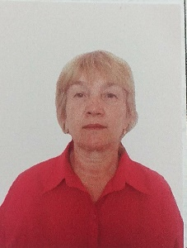 |  | Приказ №23 от 25.05.2020г. | 1 разряд
  Д/н | Время
  Понед-к | 09-00 | 18-00
  Вторник | 09-00 | 18-00
  среда | 09-00 | 18-00
  Четверг | 09-00 | 18-00
  Пятница | 09-00 | 18-00
  Суббота | 09-00 | 13-00
2 | Біржан Нұржан Құсаинұлы  Лаборант | КГУ «Общеобразовательная школа № 7» города Кокшетау отдела образования по городу Кокшетау управления образования Акмолинской области | 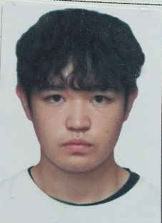 |  | Приказ №14 от 17.08.2022г. | 4 разряд
  Д/н | Время
  Понед-к | 09-00 | 18-00
  Вторник | 09-00 | 18-00
  среда | 09-00 | 18-00
  Четверг | 09-00 | 18-00
  Пятница | 09-00 | 18-00
3 | Буркутбаев Жанат Амангельдинович  /Электрик по совместительству / | КГУ «Общеобразовательная школа № 7» города Кокшетау отдела образования по городу Кокшетау управления образования Акмолинской области |  |  | Приказ № 03  от 31.01.2024г. | 5 разряд
  Д/н | Время
  Понед-к | 09-00 | 18-00
  Вторник | 09-00 | 18-00
  среда | 09-00 | 18-00
  Четверг | 09-00 | 18-00
  Пятница | 09-00 | 18-00
  Суббота | 09-00 | 13-00
4 | Балтабаева Кульжан Еркеновна  Уборщица | КГУ «Общеобразовательная школа № 7» города Кокшетау отдела образования по городу Кокшетау управления образования Акмолинской области | 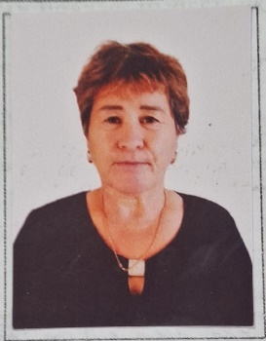 |  | Приказ № 58 от 19.09.2025г. | 1 разряд
  Д/н | Время
  Понед-к | 09-00 | 18-00
  Вторник | 09-00 | 18-00
  среда | 09-00 | 18-00
  Четверг | 09-00 | 18-00
  Пятница | 09-00 | 18-00
  Суббота | 09-00 | 13-00
5 | Джусупова Асемгуль Кунанбаевна  Гл.бухгатер | КГУ «Общеобразовательная школа № 7» города Кокшетау отдела образования по городу Кокшетау управления образования Акмолинской области |  |  | Приказ № 02 от 05.01.2020г. | А2-3
  Д/н | Время
  Понед-к | 09-00 | 18-00
  Вторник | 09-00 | 18-00
  среда | 09-00 | 18-00
  Четверг | 09-00 | 18-00
  Пятница | 09-00 | 18-00
6 | Долганова Татьяна Ивановна  Уборщица | КГУ «Общеобразовательная школа № 7» города Кокшетау отдела образования по городу Кокшетау управления образования Акмолинской области | 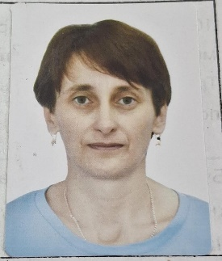 |  | Приказ № 12 от 07.05.2012г. | 1 разряд
  Д/н | Время
  Понед-к | 09-00 | 18-00
  Вторник | 09-00 | 18-00
  среда | 09-00 | 18-00
  Четверг | 09-00 | 18-00
  Пятница | 09-00 | 18-00
  Суббота | 09-00 | 13-00
7. | Ержанова Асел Каиржановна  Секретарь | КГУ «Общеобразовательная школа № 7» города Кокшетау отдела образования по городу Кокшетау управления образования Акмолинской области |  |  | Приказ №06 от 30.06.2022г. | Д -категория
  Д/н | Время
  Понед-к | 09-00 | 18-30
  Вторник | 09-00 | 18-30
  среда | 09-00 | 18-30
  Четверг | 09-00 | 18-30
  Пятница | 09-00 | 18-30
8 | Кусаинова Алтын Кабыкеновна  Делопроизводитель | КГУ «Общеобразовательная школа № 7» города Кокшетау отдела образования по городу Кокшетау управления образования Акмолинской области |  |  | Приказ №50 от 02.09.2017 | Д-категория
  Д/н | Время
  Понед-к | 09-00 | 18-00
  Вторник | 09-00 | 18-00
  среда | 09-00 | 18-00
  Четверг | 09-00 | 18-00
  Пятница | 09-00 | 18-00
9 | Кожахметова Сауле Сайлыбаевна  Уборщица | КГУ «Общеобразовательная школа № 7» города Кокшетау отдела образования по городу Кокшетау управления образования Акмолинской области |  |  | Приказ №58 от 15.10.2020г. | 1 разряд
  Д/н | Время
  Понед-к | 09-00 | 18-00
  Вторник | 09-00 | 18-00
  среда | 09-00 | 18-00
  Четверг | 09-00 | 18-00
  Пятница | 09-00 | 18-00
  Суббота | 09-00 | 13-00
10 | Калиякбарова  Айгуль Еслямовна  Зав.библиотекой | КГУ «Общеобразовательная школа № 7» города Кокшетау отдела образования по городу Кокшетау управления образования Акмолинской области |  |  | Приказ № 71 от 07.10.2024г. | С1
  Д/н | Время
  Понед-к | 09-00 | 18-00
  Вторник | 09-00 | 18-00
  среда | 09-00 | 18-00
  Четверг | 09-00 | 18-00
  Пятница | 09-00 | 18-00
11 | Капарова Асем  Бериковна  Лаборант | КГУ «Общеобразовательная школа № 7» города Кокшетау отдела образования по городу Кокшетау управления образования Акмолинской области |  |  | Приказ №12 от  10.02.2025г. | 4 разряд
  Д/н | Время
  Понед-к | 09-00 | 18-00
  Вторник | 09-00 | 18-00
  среда | 09-00 | 18-00
  Четверг | 09-00 | 18-00
  Пятница | 09-00 | 18-00
12 | Кайсина Сауле  Жакановна  Временно гардеробщица | КГУ «Общеобразовательная школа № 7» города Кокшетау отдела образования по городу Кокшетау управления образования Акмолинской области | 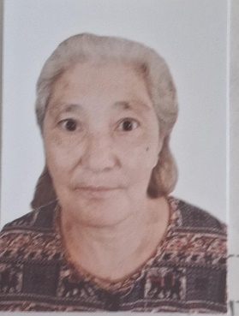 |  | Приказ 01.10.2025г.
  Д/н | Время
  Понед-к | 08-00 | 20-00
  Вторник | 08-00 | 20-00
  среда | 08-00 | 20-00
  Четверг | 08-00 | 20-00
  Пятница | 08-00 | 20-00
13 | Камзин Серик Хакимович  Сезонный рабочий | КГУ «Общеобразовательная школа № 7» города Кокшетау отдела образования по городу Кокшетау управления образования Акмолинской области | 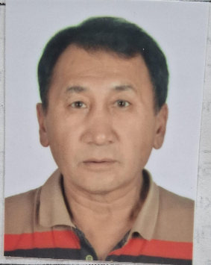  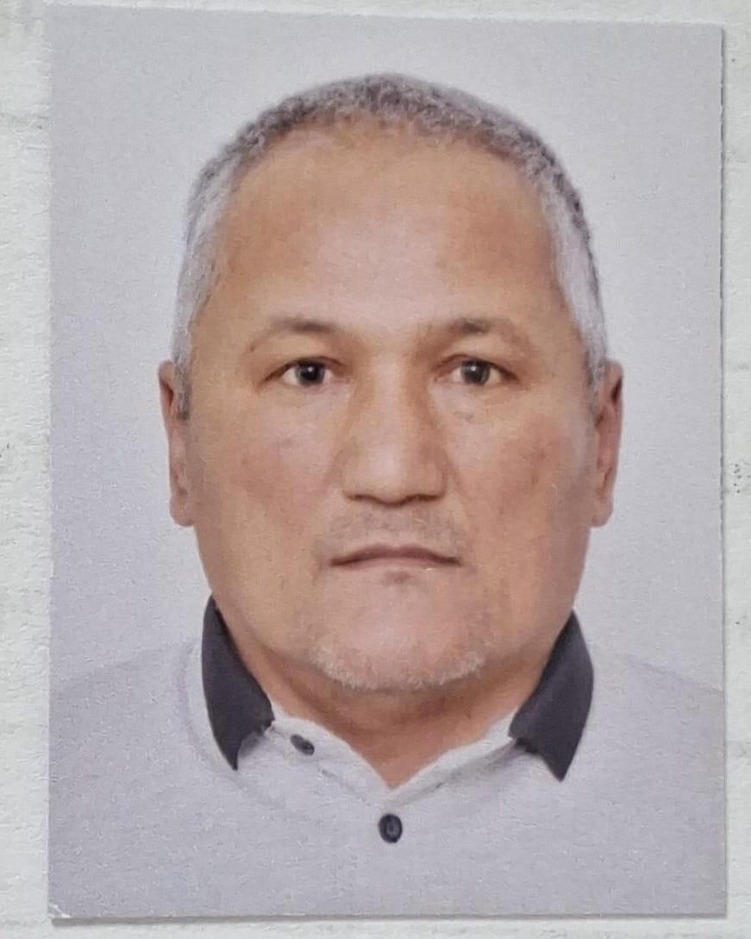 |  | Приказ №61 от 01.10.2025г.
  Д/н | Время
  Понед-к | 09-00 | 18-00
  Вторник | 09-00 | 18-00
  среда | 09-00 | 18-00
  Четверг | 09-00 | 18-00
  Пятница | 09-00 | 18-00
  Суббота | 09-00 | 13-00
14 | Маймышев Мухит Казиевич  Слесарь-сантехник | КГУ «Общеобразовательная школа № 7» города Кокшетау отдела образования по городу Кокшетау управления образования Акмолинской области | 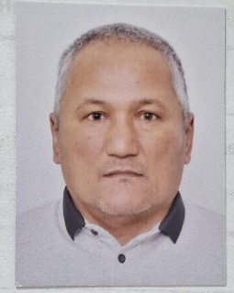 |  | Приказ № 80 от 14.11.2024г. | 2 разряд
  Д/н | Время
  Понед-к | 09-00 | 18-00
  Вторник | 09-00 | 18-00
  среда | 09-00 | 18-00
  Четверг | 09-00 | 18-00
  Пятница | 09-00 | 18-00
  Суббота | 09-00 | 13-00
15. | Махиня Наталья Ивановна  Уборщица | КГУ «Общеобразовательная школа № 7» города Кокшетау отдела образования по городу Кокшетау управления образования Акмолинской области |  |  | Приказ № 11 от 09.03.2012г. | 1 разряд
  Д/н | Время
  Понед-к | 09-00 | 18-00
  Вторник | 09-00 | 18-00
  среда | 09-00 | 18-00
  Четверг | 09-00 | 18-00
  Пятница | 09-00 | 18-00
  Суббота | 09-00 | 13-00
16 | Паламарчук Кира Валерьевна  Лаборнат ИВТ | КГУ «Общеобразовательная школа № 7» города Кокшетау отдела образования по городу Кокшетау управления образования Акмолинской области |  |  | Приказ №34 от 08.11.2013г. | 4 разряд
  Д/н | Время
  Понед-к | 09-00 | 18-00
  Вторник | 09-00 | 18-00
  среда | 09-00 | 18-00
  Четверг | 09-00 | 18-00
  Пятница | 09-00 | 18-00
17. | Рахимова Асем Куанышбаевна  Уборщица | КГУ «Общеобразовательная школа № 7» города Кокшетау отдела образования по городу Кокшетау управления образования Акмолинской области | 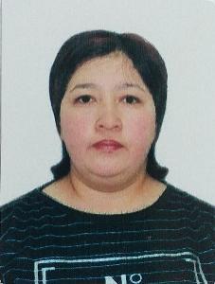 |  | Приказ№19 от 07.04.2017г. | 2 разряд
  Д/н | Время
  Понед-к | 09-00 | 18-00
  Вторник | 09-00 | 18-00
  среда | 09-00 | 18-00
  Четверг | 09-00 | 18-00
  Пятница | 09-00 | 18-00
  Суббота | 09-00 | 13-00
18 | Рахимжанова Асемгуль Рамазановна  Уборщица | КГУ «Общеобразовательная школа № 7» города Кокшетау отдела образования по городу Кокшетау управления образования Акмолинской области | 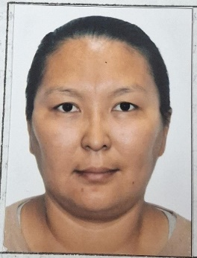 |  | Приказ № 29 от 01.07.2024г. | 1 разряд
  Д/н | Время
  Понед-к | 09-00 | 18-00
  Вторник | 09-00 | 18-00
  среда | 09-00 | 18-00
  Четверг | 09-00 | 18-00
  Пятница | 09-00 | 18-00
  Суббота | 09-00 | 13-00
19 | Самусенко Ирина Владимировна  Бухгалтер | КГУ «Общеобразовательная школа № 7» города Кокшетау отдела образования по городу Кокшетау управления образования Акмолинской области |  |  | Приказ № 29 от 10.07.2025г. | 4 разряд
  Д/н | Время
  Понед-к | 09-00 | 18-00
  Вторник | 09-00 | 18-00
  среда | 09-00 | 18-00
  Четверг | 09-00 | 18-00
  Пятница | 09-00 | 18-00
20 | Турсунов Алтай Хабибулович  Плотник | КГУ «Общеобразовательная школа № 7» города Кокшетау отдела образования по городу Кокшетау управления образования Акмолинской области | 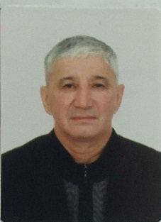 |  | Приказ №13 от 06.06.2018г. | 1 разряд
  Д/н | Время
  Понед-к | 09-00 | 18-00
  Вторник | 09-00 | 18-00
  среда | 09-00 | 18-00
  Четверг | 09-00 | 18-00
  Пятница | 09-00 | 18-00
  Суббота | 09-00 | 13-00
21 | Уваисова Сулушаш Серикпаевна  Уборщица | КГУ «Общеобразовательная школа № 7» города Кокшетау отдела образования по городу Кокшетау управления образования Акмолинской области | 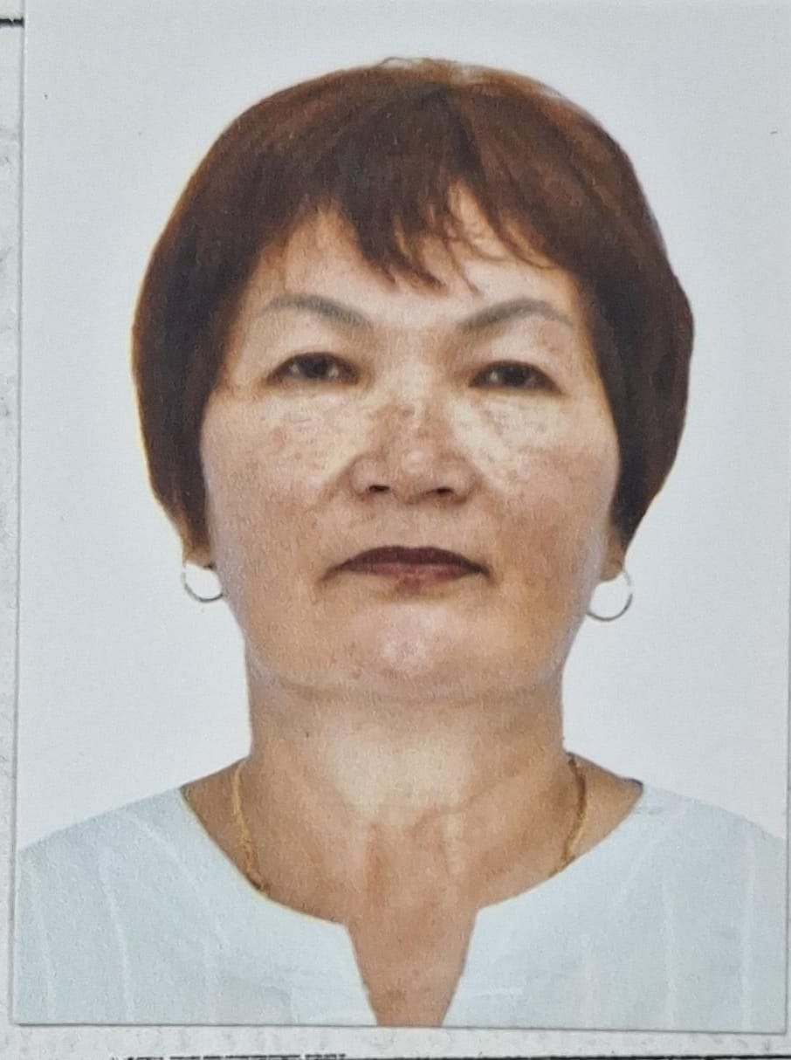 |  | Приказ №25 от 10.06.2025г. | 2 разряд
  Д/н | Время
  Понед-к | 09-00 | 18-00
  Вторник | 09-00 | 18-00
  среда | 09-00 | 18-00
  Четверг | 09-00 | 18-00
  Пятница | 09-00 | 18-00
  Суббота | 09-00 | 13-00
22 | Хумарбек Алмагул  Уборщица | КГУ «Общеобразовательная школа № 7» города Кокшетау отдела образования по городу Кокшетау управления образования Акмолинской области | 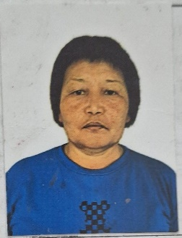 |  | Приказ №12 от 25.04.2014 | 1 разряд
  Д/н | Время
  Понед-к | 09-00 | 18-00
  Вторник | 09-00 | 18-00
  среда | 09-00 | 18-00
  Четверг | 09-00 | 18-00
  Пятница | 09-00 | 18-00
  Суббота | 09-00 | 13-00
23 | Ыдырыш  Тасыхан  Дворник | КГУ «Общеобразовательная школа № 7» города Кокшетау отдела образования по городу Кокшетау управления образования Акмолинской области | 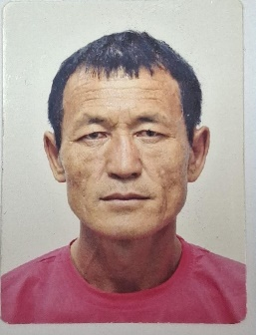 |  | Приказ № 77 от 01.11.2024г. | 2 разряд
  Д/н | Время
  Понед-к | 09-00 | 18-00
  Вторник | 09-00 | 18-00
  среда | 09-00 | 18-00
  Четверг | 09-00 | 18-00
  Пятница | 09-00 | 18-00
  Суббота | 09-00 | 13-00

